GB
ICS 03.120.10
A 00

中华人民共和国国家标准
GB/T 19001 —2016/ISO 9001：2015
代替 GB/T 19001—2008

质量管理体系要求
Quality management systems—Requirements
(ISO 9001:2015,IDT)
2017-07-01 实施
2016-12-30 发布

糸幫冒掣讐案质宓讐賞噱贅、摩
前言 V
引言 VI
1范围 1
2规范性引用文件 1
3术语和定义 1
4组织环境 1
4.1理解组织及其环境 1
4.2理解相关方的需求和期望 1
4.3确定质量管理体系的范围 2
4.4质量管理体系及其过程 2
5领导作用 2
5.1领导作用和承诺 2
- 总则 2
5.1.2以顾客为关注焦点 3
5.2方针 3
- 制定质量方针 3
- 沟通质量方针 3
5.3组织的岗位、职责和权限 3
6策划 3
- 应对风险和机遇的措施 3
6.2质量目标及其实现的策划 4
6.3变更的策划 4
7支持 4
7.1资源 4
- 总则 4
- 人员 5
- 基础设施 5
7.1.4过程运行环境 5
7.1.5监视和测量资源 5
7.1.6 组织的知识 5
7.2能力 6
- 意识 6
- 沟通 6
- 成文信息 6
- 总则 6
7.5.2创建和更新 7
8.1运行的策划和控制
7.5.3成文信息的控制
8运行
产
行
10改进
类型和程
给外部供
务提供
和服务
日和可追溯
或外部供
顾
总
控
发
升
出
和斎发更改
总则
设计和开发f 设计和
设计
8.2产品和服务的要求
8.2.1
8.2.2
8.2.3
8.2.4
8.3产品和服务的设计和开发
8.3.1
8.3.2
8.3.3
8.3.4
8.3.5
8.3.6
8.4外韻瞑供
8.4.1
8.4.
8.4.
8.5
8.5.
8.5.
8.5.
8.5.4
8.5.5
8.5.6
8.6产品和廠务
8.7不合格输
9绩效评价
9.1监视、测量、分析
- 总则
9.1.2顾客满意••
9.1.3分析与评价
9.2内部审核
- 管理评审
9.3.1
9.3.2
9.3.3
10.1总则
顾客沟通
产品和服务要求的确定 产品和服务要求的评审 产品和服务要求的更改
总则
管理评审输入 管理评审输出
10.2不合格和纠正措施
10.3持续改进
7
7
7
8
8
8
8
8
8
9
9
9
9
10
10
10
10
10
10
11
11
11
11
11
12
12
12
12
12
12
12
13
13
13
13
14
14
14
14
14
附录A （资料性附录）新结构、术语和概念说明 15
附录B （资料性附录）SAC/TC 151制定的其他质量管理和质量管理体系标准 18
参考文献 21
本标准按照GB/T 1.1—2009给出的规则起草。
本标准是GB/T 19000族的核心标准之一。
本标准代替GB/T 19001—2008«质量管理体系 要求》。
本标准与GB/T 19001—2008相比，除编辑性修改外主要技术变化如下：
——采用ISO/IEC导则 第1部分ISO补充规定的附件SL中给出的高层结构；
——采用基于风险的思维；
——更少的规定性要求；
——对成文信息的要求更加灵活；
——提高了服务行业的适用性；
——更加强调组织环境；
——增强对领导作用的要求；
——更加注重实现预期的过程结果以增强顾客满意。
附录A给岀了相对于GB/T 19001—2008的更加详细的变化说明。
本标准使用翻译法等同采用ISO 9001：2015«质量管理体系 要求》（英文版）。
本标准由全国质量管理和质量保证标准化技术委员会（SAC/TC 151）提出并归口。
本标准起草单位：中国标准化研究院、国家认证认可监督管理委员会、中国认证认可协会、中国合格 评定国家认可中心、中国质量认证中心、天津华诚认证中心、中国船级社质量认证公司、深圳市环通认证 中心有限公司、中国新时代认证中心、方圆标志认证集团有限公司、北京新世纪检验认证有限公司、国培 认证培训（北京）中心、华夏认证中心有限公司、上海质量体系审核中心、中质协质量保证中心、上汽通用 五菱汽车股份有限公司、内蒙古北方重型汽车股份有限公司、泰兴龙溢端子有限公司、上海建科工程咨 询公司、内蒙古伊利实业集团股份有限公司、天津天地伟业科技有限公司、重庆长安汽车股份有限公司、 内蒙古和信园蒙草抗旱绿化股份有限公司、南京造币有限公司、中国铁建股份有限公司、中国建材检验 认证集团股份有限公司、北京东方易初标准技术有限公司。
本标准主要起草人：田武、康键、张惠才、李强、任青钺、李明、郑元辉、黄学良、曲辛田、郑燕、梁平、 王梅、李平、夏芳、王金德、曹华、邓湘宁、裴洁、林创、周红波、李晔秋、李辰暄、范叶娟、解辉、朱江涛、 魏向阳、柳叶、董晓红。
本标准所代替标准的历次版本发布情况为：
——GB/T 10300.2—1988；
——GB/T 19001—1992.GB/T 19001—1994.GB/T 19001—2000、GB/T 19001—2008 _{o}
0.1总则
采用质量管理体系是组织的一项战略决策，能够帮助其提高整体绩效，为推动可持续发展奠定良好 基础。
组织根据本标准实施质量管理体系的潜在益处是：
a） 稳定提供满足顾客要求以及适用的法律法规要求的产品和服务的能力；
b） 促成増强顾客满意的机会；
c） 应对与组织环境和目标相关的风险和机遇；
d） 证实符合规定的质量管理体系要求的能力。
本标准可用于内部和外部各方。
实施本标准并非需要：
——统一不同质量管理体系的架构；
——形成与本标准条款结构相一致的文件；
——在组织内使用本标准的特定术语。
本标准规定的质量管理体系要求是对产品和服务要求的补充。
本标准采用过程方法，该方法结合了“策划-实施-检査-处置” （PDCA）循环和基于风险的思维。
过程方法使组织能够策划过程及其相互作用。
PDCA循环使组织能够确保其过程得到充分的资源和管理，确定改进机会并采取行动。
基于风险的思维使组织能够确定可能导致其过程和质量管理体系偏离策划结果的各种因素，釆取 预防控制，最大限度地降低不利影响，并最大限度地利用出现的机遇（见A.4）。
在日益复杂的动态环境中持续满足要求，并针对未来需求和期望采取适当行动，这无疑是组织面临 的一项挑战。为了实现这一目标，组织可能会发现，除了纠正和持续改进,还有必要采取各种形式的改 进，如突破性变革、创新和重组。
在本标准中使用如下助动词：
——“应”表示要求；
——“宜”表示建议；
——“可”表示允许；
——“能”表示可能或能够。
“注''的内容是理解和说明有关要求的指南。
0.2质量管理原则
本标准是在GB/T 19000所阐述的质量管理原则基础上制定的。每项原则的介绍均包含概述、该 原则对组织的重要性的依据、应用该原则的主要益处示例以及应用该原则提高组织绩效的典型措施 示例。
质量管理原则是：
——以顾客为关注焦点；
——领导作用；

——全员积极参与;
过程方法；
——改进；
循证决策；
——关系管理。
0.3过程方法
0.3.1总则
本标准倡导在建立、实施质量管理体系以及提高其有效性时釆用过程方法，通过满足顾客要求增强 顾客满意。釆用过程方法所需考虑的具体要求见4.4。
将相互关联的过程作为一个体系加以理解和管理，有助于组织有效和高效地实现其预期结果。这 种方法使组织能够对其体系的过程之间相互关联和相互依赖的关系进行有效控制，以提高组织整体 绩效。
过程方法包括按照组织的质量方针和战略方向，对各过程及其相互作用进行系统的规定和管理，从 而实现预期结果。可通过采用PDCA循环（见0.3.2）以及始终基于风险的思维（见0.3.3）对过程和整个 体系进行管理，旨在有效利用机遇并防止发生不良结果。
在质量管理体系中应用过程方法能够：
a） 理解并持续满足要求；
b） 从增值的角度考虑过程；
c） 获得有效的过程绩效；
d） 在评价数据和信息的基础上改进过程。
单一过程的各要素及其相互作用如图1所示。每一过程均有特定的监视和测量检査点以用于控 制，这些检查点根据相关的风险有所不同。
输入源
物质
能量
信息
例如以材料、资: 源或要求的形式:
存在
:前序过程
:例如内部或外部供： :方、顾客或其他有: :关相关方的过程:
I I
起点
终点
可能用于监视和测量绩效
输出接收方
:后续过程 :
i例如内部或外部顾«
：客或其他有关相关: :方的过程
I «
的控制和检查点
图1单一过程要素示意图
0.3.2 PDCA 循环
PDCA循环能够应用于所有过程以及整个质量管理体系。图2表明了本标准第4章至第10章是 如何构成PDCA循环的。
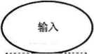
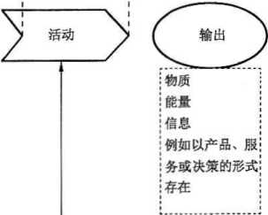

质是管理体系（4）
MR其环境.
注起*差5二""
支持
运行
顾客滴意
策划
实施
领导作用
顾客要求
质量管理 体系的结果
检査
.产品和服务
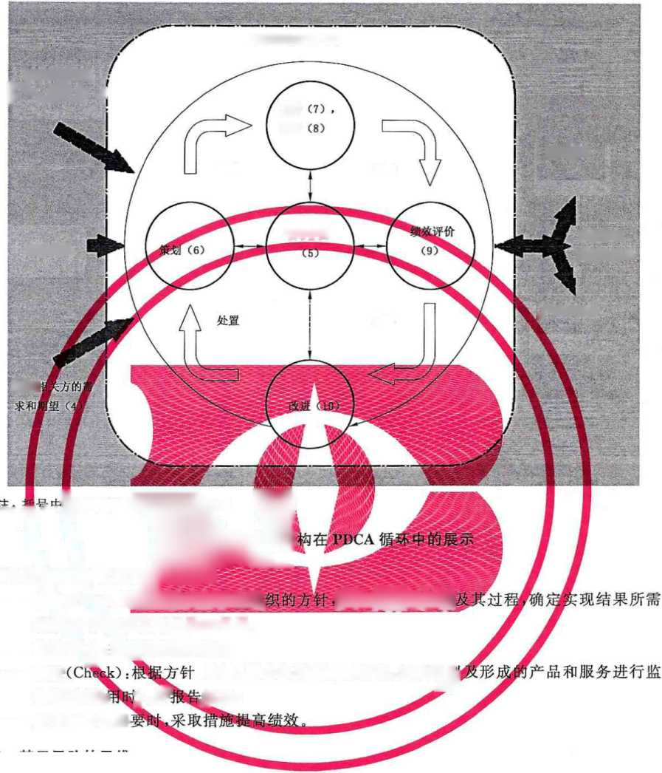

綬好的睦
X和应对风险和机遇； *反所做的策划；
，目标、要求和所策划的活动，对过彎3 结果；
有关;

飞3事
PDCA京、以简贊述如下：
——吨（P& ：根据顾客的要求和组
资垣周
——实庭输：
检查
和测量（适丿
——处置（Act）：必
0.3.3基于风险的思维
基于风险的思维（见A.4）是实现质量管理体系有效性的基础。本标准以前的版本已经隐含基于风 险思维的概念，例如:采取预防措施消除潜在的不合格，对发生的不合格进行分析，并釆取与不合格的影 响相适应的措施，防止其再发生。
为满足本标准的要求，组织需策划和实施应对风险和机遇的措施。应对风险和机遇，为提高质量管 理体系有效性、获得改进结果以及防止不利影响奠定基础。
某些有利于实现预期结果的情况可能导致机遇的出现，例如：有利于组织吸引顾客、开发新产品和 服务、减少浪费或提高生产率的一系列情形。利用机遇所采取的措施也可能包括考虑相关风险。风险 是不确定性的影响，不确定性可能有正面的影响，也可能有负面的影响。风险的正面影响可能提供机 遇，但并非所有的正面影响均可提供机遇。

质量管理体系要求
1范围
本标准为下列组织规定了质量管理体系要求：
a） 需要证实其具有稳定提供满足顾客要求及适用法律法规要求的产品和服务的能力；
b） 通过体系的有效应用，包括体系改进的过程，以及保证符合顾客要求和适用的法律法规要求, 旨在增强顾客满意。
本标准规定的所有要求是通用的，旨在适用于各种类型、不同规模和提供不同产品和服务的组织。
注1：本标准中的术语“产品”或“服务”仅适用于预期提供给顾客或顾客所要求的产品和服务。
注2；法律法规要求可称作法定要求。
2规范性引用文件
下列文件对于本文件的应用是必不可少的。凡是注日期的引用文件,仅注日期的版本适用于本文 件。凡是不注日期的引用文件，其最新版本（包括所有的修改单）适用于本文件。
GB/T 19000—2016质量管理体系 基础和术语（ISO 9000 = 2015 ,IDT）
3术语和定义
GB/T 19000—2016界定的术语和定义适用于本文件。
4组织环境
4.1理解组织及其环境
组织应确定与其宗旨和战略方向相关并影响其实现质量管理体系预期结果的能力的各种外部和内 部因素。
组织应对这些外部和内部因素的相关信息进行监视和评审。
注1：这些因素可能包括需要考虑的正面和负面要素或条件。
注2：考虑来自于国际、国内、地区或当地的各种法律法规、技术、竞争、市场、文化、社会和经济环境的因素，有助于 理解外部环境。
注3：考虑与组织的价值观、文化、知识和绩效等有关的因素，有助于理解内部环境。
4.2理解相关方的需求和期望
由于相关方对组织稳定提供符合顾客要求及适用法律法规要求的产品和服务的能力具有影响或潜 在影响，因此，组织应确定：
a） 与质量管理体系有关的相关方；
b） 与质量管理体系有关的相关方的要求。
组织应监视和评审这些相关方的信息及其相关要求。
4.3确定质量管理体系的范围
组织应确定质量管理体系的边界和适用性，以确定其范围。
在确定范围时，组织应考虑：
a） 4.1中提及的各种外部和内部因素；
b） 4.2中提及的相关方的要求；
c） 组织的产品和服务。
如果本标准的全部要求适用于组织确定的质量管理体系范围，组织应实施本标准的全部要求。
组织的质量管理体系范围应作为成文信息，可获得并得到保持。该范围应描述所覆盖的产品和服 务类型，如果组织确定本标准的某些要求不适用于其质量管理体系范围,应说明理由。
只有当所确定的不适用的要求不影响组织确保其产品和服务合格的能力或责任，对增强顾客满意 也不会产生影响时，方可声称符合本标准的要求。
4.4质量管理体系及其过程
4.4.1组织应按照本标准的要求，建立、实施、保持和持续改进质量管理体系，包括所需过程及其相互 作用。
组织应确定质量管理体系所需的过程及其在整个组织中的应用，且应：
a） 确定这些过程所需的输入和期望的输出；
b） 确定这些过程的顺序和相互作用；
c） 确定和应用所需的准则和方法（包括监视、测量和相关绩效指标），以确保这些过程的有效运行 和控制；
d） 确定这些过程所需的资源并确保其可获得；
e） 分配这些过程的职责和权限；
f） 按照6.1的要求应对风险和机遇；
g） 评价这些过程，实施所需的变更，以确保实现这些过程的预期结果；
h） 改进过程和质量管理体系。
4.4.2在必要的范围和程度上，组织应：
a） 保持成文信息以支持过程运行；
b） 保留成文信息以确信其过程按策划进行。
5领导作用
5.1领导作用和承诺
5.1.1总则
最高管理者应通过以下方面，证实其对质量管理体系的领导作用和承诺：
a） 对质量管理体系的有效性负责；
b） 确保制定质量管理体系的质量方针和质量目标，并与组织环境相适应，与战略方向相一致；
c） 确保质量管理体系要求融入组织的业务过程；
d） 促进使用过程方法和基于风险的思维；
e） 确保质量管理体系所需的资源是可获得的；
f） 沟通有效的质量管理和符合质量管理体系要求的重要性；
g） 确保质量管理体系实现其预期结果；
h） 促使人员积极参与，指导和支持他们为质量管理体系的有效性作出贡献；
i） 推动改进；
j） 支持其他相关管理者在其职责范围内发挥领导作用°
注：本标准使用的“业务”一词可广义地理解为涉及组织存在目的的核心活动，无论是公有、私有、营利或非营利 组织。
5.1.2以顾客为关注焦点
最高管理者应通过确保以下方面，证实其以顾客为关注焦点的领导作用和承诺：
a） 确定、理解并持续地满足顾客要求以及适用的法律法规要求；
b） 确定和应对风险和机遇，这些风险和机遇可能影响产品和服务合格以及增强顾客满意的能力；
c） 始终致力于增强顾客满意。
5.2方针
5.2.1制定质量方针
最高管理者应制定、实施和保持质量方针,质量方针应：
a） 适应组织的宗旨和环境并支持其战略方向；
b） 为建立质量目标提供框架；
c） 包括满足适用要求的承诺；
d） 包括持续改进质量管理体系的承诺。
5.2.2沟通质量方针
质量方针应：
a） 可获取并保持成文信息；
b） 在组织内得到沟通、理解和应用；
c） 适宜时，可为有关相关方所获取。
5.3组织的岗位、职责和权限
最高管理者应确保组织相关岗位的职责、权限得到分配、沟通和理解。
最高管理者应分配职责和权限，以：
a） 确保质量管理体系符合本标准的要求；
b） 确保各过程获得其预期输出；
c） 报告质量管理体系的绩效以及改进机会（见10.1）,特别是向最高管理者报告；
d） 确保在整个组织中推动以顾客为关注焦点；
e） 确保在策划和实施质量管理体系变更时保持其完整性。
6策划
6.1应对风险和机遇的措施
6.1.1在策划质量管理体系时,组织应考虑到4.1所提及的因素和4.2所提及的要求，并确定需要应对 的风险和机遇，以：
a） 确保质量管理体系能够实现其预期结果；
b） 增强有利影响；
c） 预防或减少不利影响；
d） 实现改进。
6.1.2组织应策划：
a） 应对这些风险和机遇的措施；
b） 如何：
1） 在质量管理体系过程中整合并实施这些措施（见4.4）；
2） 评价这些措施的有效性。
应对措施应与风险和机遇对产品和服务符合性的潜在影响相适应。
注1：应对风险可选择规避风险，为寻求机遇承担风险，消除风险源，改变风险的可能性或后果，分担风险，或通过信 息充分的决策而保留风险。
注2：机遇可能导致采用新实践、推出新产品、开辟新市场、赢得新顾客、建立合作伙伴关系、利用新技术和其他可行 之处，以应对组织或其顾客的需求。
6.2质量目标及其实现的策划
6.2.1组织应针对相关职能、层次和质量管理体系所需的过程建立质量目标。
质量目标应：
a） 与质量方针保持一致；
b） 可测量；
c） 考虑适用的要求；
d） 与产品和服务合格以及增强顾客满意相关；
e） 予以监视；
f） 予以沟通；
g） 适时更新。
组织应保持有关质量目标的成文信息。
6.2.2策划如何实现质量目标时,组织应确定：
a） 要做什么；
b） 需要什么资源；
c） 由谁负责；
d） 何时完成；
e） 如何评价结果。
6.3变更的策划
当组织确定需要对质量管理体系进行变更时,变更应按所策划的方式实施（见4.4）。
组织应考虑：
a） 变更目的及其潜在后果；
b） 质量管理体系的完整性；
c） 资源的可获得性；
d） 职责和权限的分配或再分配。
7支持
7.1资源
7.1.1总则
组织应确定并提供所需的资源，以建立、实施、保持和持续改进质量管理体系O
组织应考虑：
a） 现有内部资源的能力和局限;
b） 需要从外部供方获得的资源。
7.1.2人员
组织应确定并配备所需的人员，以有效实施质量管理体系，并运行和控制其过程。
7.1.3基础设施
组织应确定、提供并维护所需的基础设施，以运行过程，并获得合格产品和服务。
注：基础设施可包括：
a） 建筑物和相关设施；
b） 设备，包括硬件和软件；
c） 运输资源；
d） 信息和通讯技术。
7.1.4过程运行环境
组织应确定、提供并维护所需的环境，以运行过程，并获得合格产品和服务。
注：适宜的过程运行环境可能是人为因素与物理因素的结合，例如：
a） 社会因素（如非歧视、安定、非对抗）；
b） 心理因素（如减压、预防过度疲劳、稳定情绪）；
c） 物理因素（如温度、热量、湿度、照明、空气流通、卫生、噪声）。 由于所提供的产品和服务不同，这些因素可能存在显著差异。
7.1.5监视和测量资源
7.1.5.1 总则
当利用监视或测量来验证产品和服务符合要求时，组织应确定并提供所需的资源，以确保结果有效 和可靠。
组织应确保所提供的资源：
a） 适合所开展的监视和测量活动的特定类型；
b） 得到维护，以确保持续适合其用途。
组织应保留适当的成文信息，作为监视和测量资源适合其用途的证据。
7.1.5.2测量溯源
当要求测量溯源时，或组织认为测量溯源是信任测量结果有效的基础时,测量设备应：
a） 对照能溯源到国际或国家标准的测量标准，按照规定的时间间隔或在使用前进行校准和（或） 检定，当不存在上述标准时,应保留作为校准或验证依据的成文信息；
b） 予以识别，以确定其状态；
c） 予以保护，防止由于调整、损坏或衰减所导致的校准状态和随后的测量结果的失效。
当发现测量设备不符合预期用途时，组织应确定以往测量结果的有效性是否受到不利影响，必要时 应釆取适当的措施。
7.1.6组织的知识
组织应确定必要的知识，以运行过程，并获得合格产品和服务。
这些知识应予以保持，并能在所需的范围内得到。
为应对不断变化的需求和发展趋势，组织应审视现有的知识，确定如何获取或接触更多必要的知识 和知识更新。
注1：组织的知识是组织特有的知识，通常从其经验中获得,是为实现组织目标所使用和共享的信息。
注2：组织的知识可基于：
a） 内部来源（如知识产权、从经验获得的知识、从失败和成功项目汲取的经验和教训、获取和分享未成文的知 识和经验，以及过程、产品和服务的改进结果）；
b） 外部来源（如标准、学术交流、专业会议、从顾客或外部供方收集的知识）。
7.2
能力
7.3
7.4
、培训或经验，确保这些人员是胜任的;
的人
施亶包括对在
以员
理体系相关的内部和外部沟通,包括:
关
们
的
彼措施以获得所需的能力，并评价措施的有效性；
成
员所需具备的能力，这些人
工作
针;
质量目标
质量管理体
量管理
组织应：
确定在其控 有效性； 基于i 适
a)
b)
c)
d)
注：适
组
a)
b)
c)
d)
沟通
响质量管理体系绩效和
在其控盤
组织应确皿质
a）
b）
c）
d）
e）
沟通什 何时沟通； 与谁沟通; 如何沟通; 谁来沟通。

7.5成文信息 7.5.1总则
组织的质量管理体系应包括：
a） 本标准要求的成文信息；
b） 组织所确定的、为确保质量管理体系有效性所需的成文信息。
注：对于不同组织，质量管理体系成文信息的多少与详略程度可以不同，取决于：
——组织的规模，以及活动、过程、产品和服务的类型；
——过程及其相互作用的复杂程度；
——人员的能力。
7.5.2创建和更新
在创建和更新成文信息时,组织应确保适当的：
a） 标识和说明（如标题、日期、作者、索引编号）；
b） 形式（如语言、软件版本、图表）和载体（如纸质的、电子的）;
c） 评审和批准，以保持适宜性和充分性。
7.5.3成文信息的控制

应控制质量管理体系和本标准所要〉 在需要的场合和时机，均 予以妥善保护（如 为控制成文信身瓚用 分发、访问 存储和 更改 保留豳1处宜
对于组纏确
予以控制。
对所
注：对
7.5.3.1
a)
b)
7.5.3.2
a)
b)
c)
d)
8运行
8.1运行
应进行下列活动:
策划;
查阅并
文信
务符合要求;
作为符合
的访问"卫
和控制:
要求;
的
以
意味
适用;
帅控制
持可读性;
本控制）;
为满足田和服务
（见4.4）进行
确定产
建立下列
1） 过程；
2） 产品和服务
确定所需的资源以使
按照准则实施过程控制；
在必要的范围和程度上，确定并保持、保留成文信息，以:
a)
b)
c)
d)
e)
组织誣进腱当识别，并
措施駅寸所需的过程

1）确信过程已经按策划进行;
2）证实产品和服务符合要求。
策划的输出应适合于组织的运行。
组织应控制策划的变更，评审非预期变更的后果,必要时，采取措施减轻不利影响。 组织应确保外包过程受控（见8.4）。
8.2产品和服务的要求 8.2.1顾客沟通
与顾客沟通的内容应包括:
a） 提供有关产品和服务的信息；
b） 处理问询、合同或订单，包括更改；
c） 获取有关产品和服务的顾客反馈，包括顾客投诉；
d） 处置或控制顾客财产；
e） 关系重大时,制定应急措施的特定要求。
8.2.2产品和服务要求的确定
在确定向顾客提供的产品和服务的要求时，组织应确保：
a） 产品和服务的要求得到规定，包括：
1） 适用的法律法规要求；
2） 组织认为的必要要求。
b） 提供的产品和服务能够满足所声明的要求。
8.2.3产品和服务要求的评审
8.2.3.1组织应确保有能力向顾客提供满足要求的产品和服务。在承诺向顾客提供产品和服务之前, 组织应对如下各项要求进行评审：
a） 顾客规定的要求,包括对交付及交付后活动的要求；
b） 顾客虽然没有明示,但规定的用途或已知的预期用途所必需的要求；
c） 组织规定的要求；
d） 适用于产品和服务的法律法规要求；
e） 与以前表述不一致的合同或订单要求。
组织应确保与以前规定不一致的合同或订单要求已得到解决。
若顾客没有提供成文的要求，组织在接受顾客要求前应对顾客要求进行确认。
注：在某些情况下，如网上销售，对每一个订单进行正式的评审可能是不实际的，作为替代方法，可评审有关的产品 信息，如产品目录。
8.2.3.2适用时，组织应保留与下列方面有关的成文信息：
a） 评审结果；
b） 产品和服务的新要求。
8.2.4产品和服务要求的更改
若产品和服务要求发生更改，组织应确保相关的成文信息得到修改，并确保相关人员知道已更改的 要求。
8.3产品和服务的设计和开发
8.3.1 总则
组织应建立、实施和保持适当的设计和开发过程，以确保后续的产品和服务的提供。
8.3.2设计和开发策划
在确定设计和开发的各个阶段和控制时,组织应考虑：
a） 设计和开发活动的性质、持续时间和复杂程度；
b） 所需的过程阶段，包括适用的设计和开发评审；
c） 所需的设计和开发验证、确认活动；
d） 设计和开发过程涉及的职责和权限；
e） 产品和服务的设计和开发所需的内部、外部资源：
f） 设计和开发过程参与人员之间接口的控制需求；
g） 顾客及使用者参与设计和开发过程的需求；
h） 对后续产品和服务提供的要求；
i） 顾客和其他有关相关方所期望的对设计和开发过程的控制水平；
j） 证实已经满足设计和开发要求所需的成文信息。
8.3.3设计和开发输入
组织应针对所设计和开发的具体类型的产品和服务，确定必需的要求。组织应考虑：
a） 功能和性能要求；
b） 来源于以前类似设计和开发活动的信息；
c） 法律法规要求；
d） 组织承诺实施的标准或行业规范；
e） 由产品和服务性质所导致的潜在的失效后果。
针对设计和开发的目的，输入应是充分和适宜的，且应完整、清楚。
相互矛盾的设计和开发输入应得到解决。
组织应保留有关设计和开发输入的成文信息O
8.3.4设计和开发控制
组织应对设计和开发过程进行控制，以确保：
a） 规定拟获得的结果；
b） 实施评审活动，以评价设计和开发的结果满足要求的能力；
c） 实施验证活动，以确保设计和开发输出满足输入的要求；
d） 实施确认活动，以确保形成的产品和服务能够满足规定的使用要求或预期用途；
e） 针对评审、验证和确认过程中确定的问题釆取必要措施；
f） 保留这些活动的成文信息。
注：设计和开发的评审、验证和确认具有不同目的。根据组织的产品和服务的具体情况，可单独或以任意组合的方 式进行。
8.3.5设计和开发输出
组织应确保设计和开发输出：
a） 满足输入的要求；
b） 满足后续产品和服务提供过程的需要；
c） 包括或引用监视和测量的要求,适当时，包括接收准则；
d） 规定产品和服务特性，这些特性对于预期目的、安全和正常提供是必需的。 组织应保留有关设计和开发输出的成文信息。
8.3.6设计和开发更改
组织应对产品和服务在设计和开发期间以及后续所做的更改进行适当的识别、评审和控制，以确保 这些更改对满足要求不会产生不利影响。
组织应保留下列方面的成文信息：
a） 设计和开发更改；
b） 评审的结果；
c） 更改的授权；
d） 为防止不利影响而采取的措施。
8.4外部提供的过程、产品和服务的控制
8.4.1总则
组织应确保外部提供的过程、产品和服务符合要求。
在下列情况下，组织应确定对外部提供的过程、产品和服务实施的控制：
a） 外部供方的产品和服务将构成组织自身的产品和服务的一部分；
b） 外部供方代表组织直接将产品和服务提供给顾客；
c） 组织决定由外部供方提供过程或部分过程。
组织应基于外部供方按照要求提供过程、产品和服务的能力，确定并实施对外部供方的评价、选择、 绩效监视以及再评价的准则。对于这些活动和由评价引发的任何必要的措施，组织应保留成文信息。
8.4.2控制类型和程度
组织应确保外部提供的过程、产品和服务不会对组织稳定地向顾客交付合格产品和服务的能力产 生不利影响。
组织应：
a） 确保外部提供的过程保持在其质量管理体系的控制之中；
b） 规定对外部供方的控制及其输出结果的控制；
c） 考虑：
1） 外部提供的过程、产品和服务对组织稳定地满足顾客要求和适用的法律法规要求的能力 的潜在影响；
2） 由外部供方实施控制的有效性；
d） 确定必要的验证或其他活动，以确保外部提供的过程、产品和服务满足要求。
8.4.3提供给外部供方的信息
组织应确保在与外部供方沟通之前所确定的要求是充分和适宜的。
组织应与外部供方沟通以下要求：
a） 需提供的过程、产品和服务；
b） 对下列内容的批准：
1） 产品和服务；
2） 方法、过程和设备；
3） 产品和服务的放行；
c） 能力，包括所要求的人员资格；
d） 外部供方与组织的互动；
e） 组织使用的对外部供方绩效的控制和监视；
f） 组织或其顾客拟在外部供方现场实施的验证或确认活动。
8.5生产和服务提供
8.5.1生产和服务提供的控制
组织应在受控条件下进行生产和服务提供。
适用时，受控条件应包括：
a） 可获得成文信息，以规定以下内容：
1） 拟生产的产品、提供的服务或进行的活动的特性；
2） 拟获得的结果。
b） 可获得和使用适宜的监视和测量资源；
c） 在适当阶段实施监视和测量活动，以验证是否符合过程或输出的控制准则以及产品和服务的 接收准则；
d） 为过程的运行使用适宜的基础设施，并保持适宜的环境；
e） 配备胜任的人员，包括所要求的资格；
f） 若输出结果不能由后续的监视或测量加以验证，应对生产和服务提供过程实现策划结果的能 力进行确认，并定期再确认；
g） 采取措施防止人为错误；
h） 实施放行、交付和交付后的活动。
8.5.2标识和可追溯性
需要时，组织应采用适当的方法识别输出，以确保产品和服务合格。
组织应在生产和服务提供的整个过程中按照监视和测量要求识别输出状态。
当有可追溯要求时，组织应控制输出的唯一性标识,并应保留所需的成文信息以实现可追溯。
8.5.3顾客或外部供方的财产
组织应爱护在组织控制下或组织使用的顾客或外部供方的财产。
对组织使用的或构成产品和服务一部分的顾客和外部供方财产，组织应予以识别、验证、保护和 防护。
若顾客或外部供方的财产发生丢失、损坏或发现不适用情况，组织应向顾客或外部供方报告，并保 留所发生情况的成文信息。
注：顾客或外部供方的财产可能包括材料、零部件、工具和设备以及场所、知识产权和个人资料。
8.5.4防护
组织应在生产和服务提供期间对输出进行必要的防护，以确保符合要求。
注：防护可包括标识、处置、污染控制、包装、储存、传输或运输以及保护。
8.5.5交付后活动
组织应满足与产品和服务相关的交付后活动的要求。
在确定所要求的交付后活动的覆盖范围和程度时，组织应考虑：
a） 法律法规要求；
b） 与产品和服务相关的潜在不良的后果；
c） 产品和服务的性质、使用和预期寿命；
d） 顾客要求；
e） 顾客反馈。
注：交付后活动可包括保证条款所规定的措施、合同义务（如维护服务等）、附加服务（如回收或最终处置等）。
8.5.6更改控制
组织应对生产或服务提供的更改进行必要的评审和控制，以确保持续地符合要求。
组织应保留成文信息，包括有关更改评审的结果、授权进行更改的人员以及根据评审所釆取的必要 措施。
8.6产品和服务的放行
组织应在适当阶段实施策划的安排，以验证产品和服务的要求已得到满足。
除非得到有关授权人员的批准，适用时得到顾客的批准,否则在策划的安排已圆满完成之前，不应 向顾客放行产品和交付服务。
组织应保留有关产品和服务放行的成文信息。成文信息应包括：
a） 符合接收准则的证据；
b） 可追溯到授权放行人员的信息。
8.7不合格输出的控制
8.7.1组织应确保对不符合要求的输出进行识别和控制，以防止非预期的使用或交付。
组织应根据不合格的性质及其对产品和服务符合性的影响采取适当措施。这也适用于在产品交付 之后，以及在服务提供期间或之后发现的不合格产品和服务。
组织应通过下列一种或几种途径处置不合格输出:
a） 纠正；
b） 隔离、限制、退货或暂停对产品和服务的提供；
c） 告知顾客；
d） 获得让步接收的授权。
对不合格输出进行纠正之后应验证其是否符合要求。
8.7.2组织应保留下列成文信息：
a） 描述不合格；
b） 描述所采取的措施；
c） 描述获得的让步；
d） 识别处置不合格的授权。
9绩效评价
9.1监视、测量、分析和评价
9.1.1总则
组织应确定：
a） 需要监视和测量什么；
b） 需要用什么方法进行监视、测量、分析和评价，以确保结果有效；
c） 何时实施监视和测量；
d） 何时对监视和测量的结果进行分析和评价。
组织应评价质量管理体系的绩效和有效性。
组织应保留适当的成文信息，以作为结果的证据。
9.1.2顾客满意
组织应监视顾客对其需求和期望已得到满足的程度的感受。组织应确定获取、监视和评审该信息 的方法。
注：监视顾客感受的例子可包括顾客调查、顾客对交付产品或服务的反馈、顾客座谈、市场占有率分析、顾客赞扬、 担保索赔和经销商报告。
9.1.3分析与评价
组织应分析和评价通过监视和测量获得的适当的数据和信息。

应利用分析结果评价：
a） 产品和服务的符合性；
b） 顾客满意程度；
c） 质量管理体系的绩效和有效性；
d） 策划是否得到有效实施；
e） 应对风险和机遇所釆取措施的有效性;
f） 外部供方的绩效；
g） 质量管理体系改进的需求°
注：数据分析方法可包括统计技术。
9.2内部审核
管
的下列信息:
，以
理体系要求;
实施和保持。
施和保持审
案
续的适宜性、充分
保
时3
战
向保持一致。
的
程的
核方案
审核的审
员并实
核结
适当的纟
信息，作
见 GB/T 1S
&保审
关管理
:措施/
案D
容:
9.2.1组织应按照策划的
a） 是否符合：
D组织
2）本
b） 是否彳
9.2.2 组织刘
依
a)
b)
c)
d)
e)
f)
注：相弓
9.3 管理评
9.3.1总则
最高管理者应鞍照 性和有效性,并与组
9.3.2管理评审输入
策划和实施管理评审时应考
a）
b）
c）
d)
e)
以往管理评审所釆取措施的情况i
与质量管理体系相关的内外部因素的变化；
下列有关质量管理体系绩效和有效性的信息，包括其趋势:
1）
2）
3）
4）
5）
6）
7）
资源的充分性；
应对风险和机遇所釆取措施的有效性（见6.1）；
顾客满意和有关相关方的反馈； 质量目标的实现程度；
过程绩效以及产品和服务的合格情况; 不合格及纠正措施；
监视和测量结果；
审核结果；
外部供方的绩效。
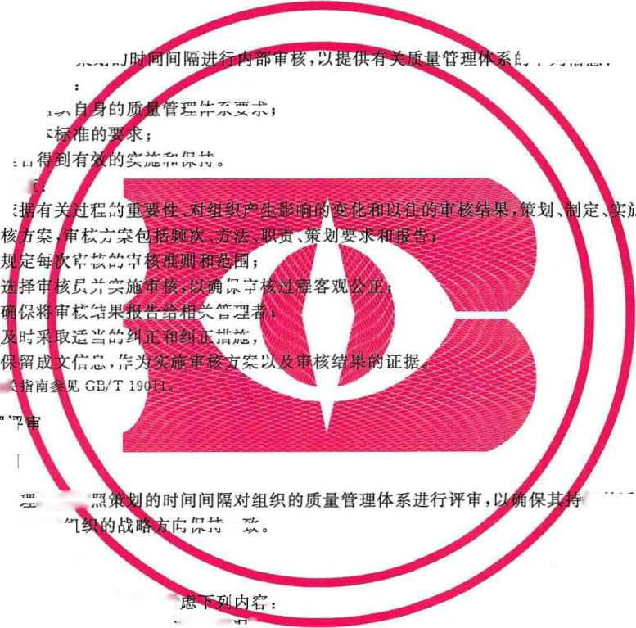

f）改进的机会。
9.3.3管理评审输出
管理评审的输出应包括与下列事项相关的决定和措施：
a） 改进的机会；
b） 质量管理体系所需的变更；
c） 资源需求。
组织应保留成文信息，作为管理评审结果的证据。
10改进
10.1总则
组织应确定和选择改进机会，并釆取必要措施，以满足顾客要求和增强顾客满意。
这应包括：
a） 改进产品和服务，以满足要求并应对未来的需求和期望；
b） 纠正、预防或减少不利影响；
c） 改进质量管理体系的绩效和有效性。
注：改进的例子可包括纠正、纠正措施、持续改进、突破性变革、创新和重组。
10.2不合格和纠正措施
10.2.1当出现不合格时，包括来自投诉的不合格,组织应：
a） 对不合格做出应对,并在适用时：
1） 采取措施以控制和纠正不合格；
2） 处置后果。
b） 通过下列活动，评价是否需要釆取措施，以消除产生不合格的原因，避免其再次发生或者在其 他场合发生：
1） 评审和分析不合格；
2） 确定不合格的原因；
3） 确定是否存在或可能发生类似的不合格。
c） 实施所需的措施；
d） 评审所采取的纠正措施的有效性；
e） 需要时，更新在策划期间确定的风险和机遇；
f） 需要时，变更质量管理体系。
纠正措施应与不合格所产生的影响相适应。
10.2.2组织应保留成文信息，作为下列事项的证据：
a） 不合格的性质以及随后所采取的措施；
b） 纠正措施的结果。
10.3持续改进
组织应持续改进质量管理体系的适宜性、充分性和有效性。
组织应考虑分析和评价的结果以及管理评审的输出，以确定是否存在需求或机遇，这些需求或机遇 应作为持续改进的一部分加以应对。
附录A
（资料性附录）
新结构、术语和概念说明
A.1结构和术语
外部
本（GB/T 19001—2008）相比，本标准的章
3可以选择使用 k供应商”、“伙
和过程的文件结构范
X减*信息的结构和内容通
耕过
J
而体系要求时以本标准中使用的术语代替组织使用的术绢
*歧使
为了更好地与其他管理体系标准保有 条结构（即章条顺序）和某些术设
本标准未要求在组织 本标准的结构旨在 例。若涉及组织寻 常在更大程度上取3
无需在规yfei 适合其运行吓呼 伴”或“卖方#而推
变更。
叫評观乂LE丿5耳齢 罗盛嘉贯表述，而不是作赢赢方 姦出于其他目的而保持信息，则质量管醐 者的需要。
过程运的境,
廓提供曾严品和服务
供方
，卜部供方
31—2016
删减
管理者
文件、囈手 2 成文件的程序、记录
成文信
用性瞰明
A.2产品和服务
GB/T 19001-2008使用的术语“产品”包括所有的输出类别。本标准则使用“产品和服务”。“产 品和服务”包括所有的输出类别（硬件、服务、软件和流程性材料）。
特别包含“服务"，旨在强调在某些要求的应用方面，产品和服务之间存在的差异。服务的特性表 明，至少有一部分输出是在与顾客的接触面上实现的。这意味着在提供服务之前不一定能够确认其是 否符合要求。
在大多数情况下，“产品和服务''一起使用。由组织向顾客提供的或外部供方提供的大多数输出包 括产品和服务两方面。例如：有形或无形产品可能涉及相关的服务，而服务也可能涉及相关的有形或无 形产品。
A.3理解相关方的需求和期望
4.2规定的要求包括了组织确定与质量管理体系有关的相关方，并确定来自这些相关方的要求。 然而,4.2并不意味着因质量管理体系要求的扩展而超出了本标准的范围。正如范围中所述，本标准适 用于需要证实其有能力稳定地提供满足顾客要求以及相关法律法规要求的产品和服务，并致力于增强 顾客满意的组织。
本标准未要求组织考虑其确定的与质量管理体系无关的相关方。有关相关方的某个特定要求是否 与其质量管理体系相关，需要由组织自行判断。
A.4基于风险的思维
本标准以前的版本中已经隐含基于风险的思维的概念，如：有关策划、评审和改进的要求。本标准 要求组织理解其组织环境（见4.1）,并以确定风险作为策划的基础（见6.1）。这意味着将基于风险的思 维应用于策划和实施质量管理体系过程（见4.4），并有助于确定成文信息的范围和程度。
质量管理体系的主要用途之一是作为预防工具。因此，本标准并未就“预防措施”设置单独条款或 子条款，预防措施的概念是通过在质量管理体系要求中融入基于风险的思维来表达的。
由于在本标准中使用基于风险的思维，因而一定程度上减少了规定性要求，并以基于绩效的要求替 代。在过程、成文信息和组织职责方面的要求比GB/T 19001-2008具有更大的灵活性。
虽然6.1规定组织应策划应对风险的措施，但并未要求运用正式的风险管理方法或将风险管理过 程形成文件。组织可以决定是否釆用超出本标准要求的更多风险管理方法，如：通过应用其他指南或 标准。
在组织实现其预期目标的能力方面，并非质量管理体系的全部过程表现出相同的风险等级，并且不 确定性的影响对于各组织不尽相同。根据6.1的要求，组织有责任应用基于风险的思维，并采取应对风 险的措施，包括是否保留成文信息，以作为其确定风险的证据。
A.5适用性
本标准在其要求对组织质量管理体系的适用性方面不使用“删减”一词。然而，组织可根据其规模 和复杂程度、所采用的管理模式、活动领域以及所面临风险和机遇的性质，对相关要求的适用性进行 评审。
在4.3中有关适用性方面的要求，规定了在什么条件下，组织能确定某项要求不适用于其质量管理 体系范围内的过•程。只有不实施某项要求不会对提供合格的产品和服务造成不利影响，组织才能决定 该要求不适用。
A.6成文信息
作为与其他管理体系标准相一致的共同内容，本标准有“成文信息”的条款，内容未做显著变更或增 加（见7.5）。本标准的文本尽可能与其要求相适应。因此，“成文信息”适用于所有的文件要求。
在GB/T 19001—2008中使用的特定术语如“文件”“形成文件的程序”“质量手册”或“质量计划" 等，在本标准中表述的要求为“保持成文信息”。
在GB/T 19001—2008中使用“记录”这一术语表示提供符合要求的证据所需要的文件，现在表述 的要求为“保留成文信息”。组织有责任确定需要保留的成文信息及其存储时间和所用载体。
“保持”成文信息的要求并不排除基于特殊目的，组织也可能需要“保留”同一成文信息，如：保留其 先前版本。
若本标准使用“信息"一词,而不是“成文信息”（如在4.1中“组织应对这些内部和外部因素的相关 信息进行监视和评审"），则并未要求将这些信息形成文件。在这种情况下，组织可以决定是否有必要或 适合保持成文信息。
A.7组织的知识
本标准在7.1.6中要求组织确定并管理其拥有的知识，以确保其过程的运行,并能够提供合格的产 品和服务。
引入组织的知识这一要求，其目的是：
a） 避免组织损失其知识，如：
由于员工更替；
——未能获取和共享信息。
b） 鼓励组织获取知识，如：
总结经验；
——专家指导；
——标杆比对。
A.8外部提供过程、产品和服务的控制
在8.4中提岀了所有形式的外部提供过程、产品和服务，如是否通过：
a） 从供方采购；
b） 关联公司的安排；
c） 将过程分包给外部供方。
外包总是具有服务的基本特征，因为这至少要在供方与组织之间的接触面上实施一项活动。
由于过程、产品和服务的性质，外部提供所需的控制可能存在很大差异。对外部供方以及外部提供 的过程、产品和服务，组织可以应用基于风险的思维来确定适当的控制类型和控制程度。
附录B
（资料性咐录）
SAC/TC 151制定的其他质量管理和质量管理体系标准
本附录描述的标准由SAC/TC 151制定（等同采用ISO/TC 176质量管理和质量保证技术委员会 制定的国际标准），旨在为应用本标准的组织提供支持信息，并为组织选择追求超越本标准要求的目标 提供指南。本附录所列文件中包含的指南或要求并不增加或修改本标准的要求。
本标准条款与其他相关标准之间的关系如表B.1所示。
本附录不包括参考GB/T 19000族而制定的行业特定要求的质量管理体系标准。
本标准系SAC/TC 151所制定GB/T 19000族（等同釆用ISO 9000族）的三个核心标准之一。
——GB/T 19000/ISO 9000«质量管理体系 基础和术语》为正确理解和实施本标准提供必要的基 础。在制定本标准过程中考虑到了 GB/T 19000详细描述的质量管理原则。这些原则本身不 作为要求,但构成本标准所规定要求的基础。GB/T 19000还规定了应用于本标准的术语、定 义和概念。
--本标准（GB/T 19001/ISO 9001）规定的要求旨在为组织的产品和服务提供信任，从而增强顾 客满意。正确实施本标准也能为组织带来其他预期利益，如：改进内部沟通，更好地理解和控 制组织的过程。
——GB/T 19004/ISO 9004《追求组织的持续成功 质量管理方法》为组织选择超出本标准的要 求提供指南，关注能够改进组织整体绩效的更加广泛的议题。GB/T 19004包括自我评价方 法指南，以便组织能够对其质量管理体系的成熟度进行评价。
在组织实施或寻求改进其质量管理体系、过程或相关活动的过程中，以下简要介绍的标准可以为其 提供帮助。
——GB/T 19010/ISO 1000K质量管理顾客满意组织行为规范指南》，为组织确定其在满足顾 客需求和期望方面的满意程度提供指南。实施该标准可以增强顾客对组织的信心，使组织对 顾客的预期更加准确，从而降低误解和投诉的可能性。
——GB/T 19012/ISO 10002«质量管理 顾客满意 组织处理投诉指南》，通过确认和理解投诉方 的需求和期望，并解决所接到的投诉,为组织提供了有关投诉处理过程的指南。该标准提供了 一个开放、有效和易于应用的投诉过程，包括人员培训，并且也为小企业提供指南。
——GB/T 19013/ISO 10003《质量管理 顾客满意 组织外部争议解决指南》，为组织有效和高 效地解决有关产品投诉的外部争议提供了指南。当投诉不能在组织内部解决时，争议解决是 一种补偿途径。大多数投诉可以在组织内部成功解决，无需更多的冲突过程。
——GB/Z 27907/ISO 10004«质量管理顾客满意监视和测量指南》，为组织釆取增强顾客满意 的措施、并识别顾客所关注的产品、过程和属性的改进机会提供了指南。这些措施能够增强顾 客忠诚，避免顾客流失。
——GB/T 19015/ISO 10005＜质量管理体系 质量计划指南》，为组织制定和实施质量计划，作为 满足相关过程、产品、项目或合同要求的手段，形成支持产品实现的工作方法和实践提供了指 南。制定质量计划的益处在于能使相关人员增加可以满足质量要求并有效控制相应过程的信 心，推动其积极参与。
——GB/T 19016/ISO 10006«质量管理体系 项目质量管理指南》，可适用于从小到大、从简单到 复杂、从单独的项目到项目组合中组成部分的各种项目。既可供项目管理人员使用，也可供需 要确保其组织应用质量管理体系标准相关实践的人员使用。
——GB/T 19017/ISO 10007＜质量管理体系 技术状态管理指南》，帮助组织在整个寿命周期内对 产品的技术和管理状态应用技术状态管理。技术状态管理可用于满足本标准规定的产品标识 和可追溯要求。
——ISO 10008^{n}«质量管理顾客满意企业-消费者电子商务交易指南》，指导组织如何有效和 高效地实施企业-消费者电子商务交易系统(B2CECT),从而为增加顾客对此电子商务交易的 信心奠定基础，提高组织满足顾客要求的能力，以减少投诉和争议。
——GB/T 19022/ISO 10012«测量管理体系测量过程和测量设备的要求》,为测量过程管理以及 支持和证明符合计量要求的测量设备的计量确认提供了指南。该标准规定测量管理体系的质 量管理准则，以确保满足计量要求。
——GB/T 19023/ISO/TR 10013«质量管理体系文件指南》，为编制和保持质量管理体系所需的 文件提供了指南。该标准能用于质量管理体系相关标准以外的管理体系，如：环境管理体系和 安全管理体系。
——GB/T 19024/ISO 10014«质量管理 实现财务和经济效益的指南》专门为最高管理者制定。 该标准为通过应用质量管理原则实现财务和经济效益提供了指南。其有利于促进组织应用管 理原则以及选择持续成功的方法和工具。
——GB/T 19025/ISO 10015«质量管理培训指南》，为组织解决培训相关问题提供了帮助和指 南。该标准能用于质量管理体系相关标准涉及“教育”与“培训”事宜时所需的指南。所谓“培 训"包括所有类型的教育和培训。
——GB/Z 19027/ISO/TR 10017«GB/T 19001—2000的统计技术指南》，解释了依据在明显稳定 条件下也可观察到过程状态和结果的变量的统计技术。釆用统计技术可以更好地利用获得的 数据进行决策，从而有助于持续改进产品和过程质量，实现顾客满意。
——IS0 10018】〉《质量管理人员参与和能力指南》,提供了影响人员参与和能力方面的指南。质 量管理体系取决于胜任人员的积极主动参与，以及这些人员的组织管理方式。其对所需知识、 技能、行为、工作环境的识别、发展和评价至关重要。
——GB/T 19029/ISO 10019«质量管理体系咨询师的选择及其服务使用的指南》，指导如何选择质 量管理体系咨询师以及使用其服务。该标准为质量管理体系咨询师的能力评价过程提供了指 南，帮助组织获得满足其需求和期望的咨询服务。
——GB/T 19011/ISO 1901U管理体系审核指南》，就审核方案管理、管理体系审核的策划和实施 以及审核员和审核组能力评价提供了指南。该标准适用于审核员、实施管理体系的组织以及 实施管理体系审核的组织。
表B.1本标准条款与其他质量管理和质量管理体系标准之间的关系
其他标准 | 本标准条款
 | 4 | 5 | 6 | 7 | 8 | 9 | 10
GB/T 19000/ISO 9000 | 全部内容 | 全部内容 | 全部内容 | 全部内容 | 全部内容 | 全部内容 | 全部内容
GB/T 19004/ISO 9004 | 全部内容 | 全部内容 | 全部内容 | 全部内容 | 全部内容 | 全部内容 | 全部内容
GB/T 19010/ISO 10001 |  |  |  |  | 8.2.2, 8.5.1 | 9.1.2
GB/T 19012/ISO 10002 |  |  |  |  | 8.2.1 | 9.1.2 | 10.2.1
GB/T 19013/ISO 10003 |  |  |  |  |  | 9.1.2
GB/Z 27907/ISO 10004 |  |  |  |  |  | 9.1.2, 9.1.3

1) 对应的国家标准正在由SAC/TC 151制定中。
表B.1 （续）
其他标准 | 本标准条款
 | 4 | 5 | 6 | 7 | 8 | 9 | 10
GB/T 19015/ISO 10005 |  | 5.3 | 6.1,6.2 | 全部内容 | 全部内容 | 9.1 | 10.2
GB/T 19016/ISO 10006 | 全部内容 | 全部内容 | 全部内容 | 全部内容 | 全部内容 | 全部内容 | 全部内容
GB/T 19017/ISO 10007 |  |  |  |  | 8.5.2
ISO 10008 | 全部内容 | 全部内容 | 全部内容 | 全部内容 | 全部内容 | 全部内容 | 全部内容
GB/T 19022/ISO 10012 |  |  |  | 7.1.5
GB/T 19023/ISO/TR 10013 |  |  |  | 7.5
GB/T 19024/ISO 10014 | 全部内容 | 全部内容 | 全部内容 | 全部内容 | 全部内容 | 全部内容 | 全部内容
GB/T 19025/ISO 10015 |  |  |  | 7.2
GB/Z 19027/ISO/TR 10017 |  |  | 6.1 | 7.1.5 |  | 9.1
ISO 10018 | 全部内容 | 全部内容 | 全部内容 | 全部内容 | 全部内容 | 全部内容 | 全部内容
GB/T 19029/ISO 10019 |  |  |  |  | 8.4
GB/T 19011/ISO 19011 |  |  |  |  |  | 9.2
注：“全部内容”表示本标准中该条款的全部内容与其他的相应标准相关。

考文献
[1] | GB/T 19004
⑵ | GB/T 19010
[3] | GB/T 19012
[4] | GB/T 19013
[5] | GB/Z 27907
⑹ | GB/T 19015
[7] | GB/T 19016
[8] | GB/T 19017
[9] | ISO 10008

追求组织的持续成功 质量管理 质量管理 质量管理 质量管理
sumer electronic co
Lio]
Eli]
口2]
[13]
[14]
[15]
[16]
口7]
[18]
[19]
[20]
- computer sof
[22]
tion
[23]
[24]
[25]
[26]
[27]
[28]
[29]
for business-to-con-
G
tence
核指
Dependability management——Part 1: Guidance for
IE
030
view
hat to
质量管理方法
组织行为规范指南 组织处理投诉指南 组织外部争议解决指南 监视和测量指南
质量管理体系 质量管 质
J量管理体系测量过程和测量设备的要求
质量管理体系文件指南
peo
务使
nnt
年系咨i
GB
G
1
/T
B/
SO
GB
GH
GB
S()
)
ion
ISO
9
24
9025
9027
0018 Quali
19029
24001
19011
1000 Risk
bOO Guid
9)0。
体系
gement—Customer satisfac
顾客满意 顾客满意 顾客满意 顾客满意
质
项目质量管理指
Krce
di
选择
使用
IEC 611
Quality man
Selection and
ISO 9001 for Small Busi
Integrated use of management system standards, ISO幻 www.iso.org/tcl76/sc02/public
www.iso.org/tel76/ISO 9001AuditingPracticsGroup
2）可登录网站：http://www.iso.org 获取。
IS09001：2008 to
ent and applica-
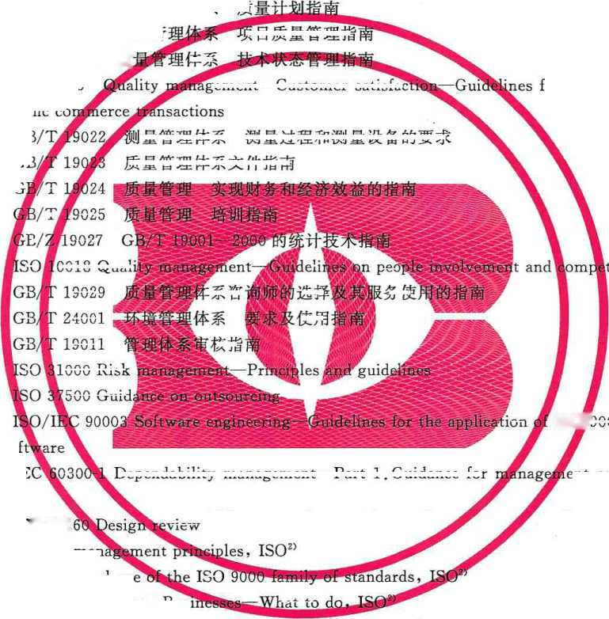

gsH L006 OSI/9L0CXJ—L006L

中华人民共和国
国家标准
质量管理体系要求
GB/T 19001—2016/ISO 9001：2015
*
中国标准出版社出版发行
北京市朝阳区和平里西街甲2号(100029)
北京市西城区三里河北街16号(100045)
网址 www.spc.net.cn
总编室：(010)68533533 发行中心：(010)51780238
读者服务部:(010)68523946
中国标准出版社秦皇岛印刷厂印刷
各地新华书店经销
*
开本880X1230 1/16 印张2.25 字数58千字
2017年1月第一版 2017年1月第一次印刷
*
书号：155066 • 1-53990 定价 38. 00 元
如有印装差错由本社发行中心调换
版权专有侵权必究
举报电话：(010)68510107

打印日期：2017年1月10日F031A

